**"Жолда жүру ережесін білесің бе?"**

"Жолда жүру ережесін білесің бе?" тақырыбында  1-ші, 2-ші сынып оқушыларына тәрбие сағаттары өтілді. Мақсаты: Жолда жүру ережесін есте сақтауға, балаларға жол белгілерін неше түрі бар, оны білу не үшін қажет, бағдаршамның, жол белгілерінің атқаратын қызметі қандай екенін үйрету. Жол ережесін есте сақтау қабілетін, қызығушылықтарын арттыру, барлығымызға ортақ қойылған тәртіпті бұзбауға тәрбиелеу.

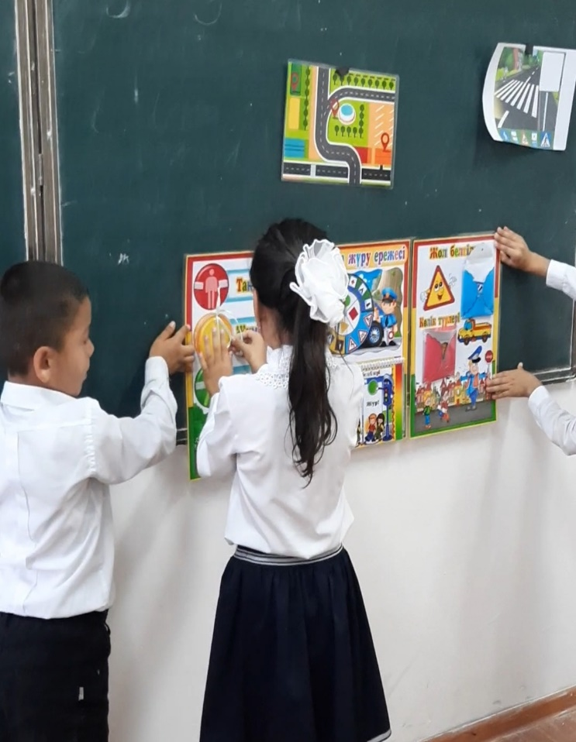

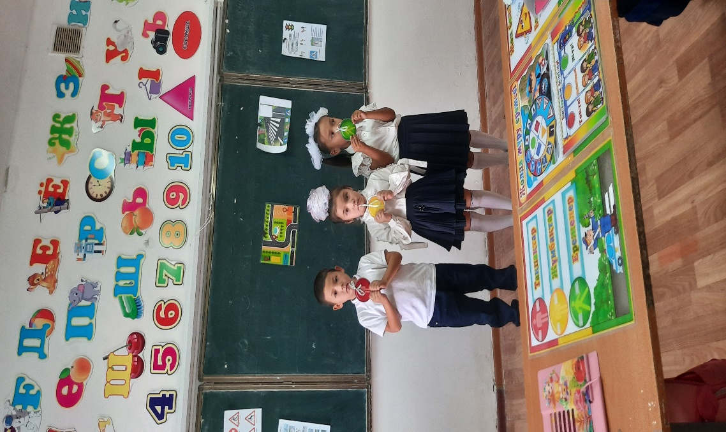

**Тақырыбы: Менің сүйікті ертегім  
Ертегіні 1-ші сыныптың оқушылары сахналап көрсетті**  
**Мақсаты:** Ертегінің желісін түсіндіріп, сөздік қорларын, ой - санасын және көз алдарына елестету қабілеттерін дамыту, ертегіні рөлге бөліп орындауға, сурет салу дағдысын дамыту, балаларды қайырымды, көпшіл болуға тәрбиелеу. Кейіпкерлерге енгізе отырып, бейнелеу пәнге деген қызығушылықтарын нығайту.

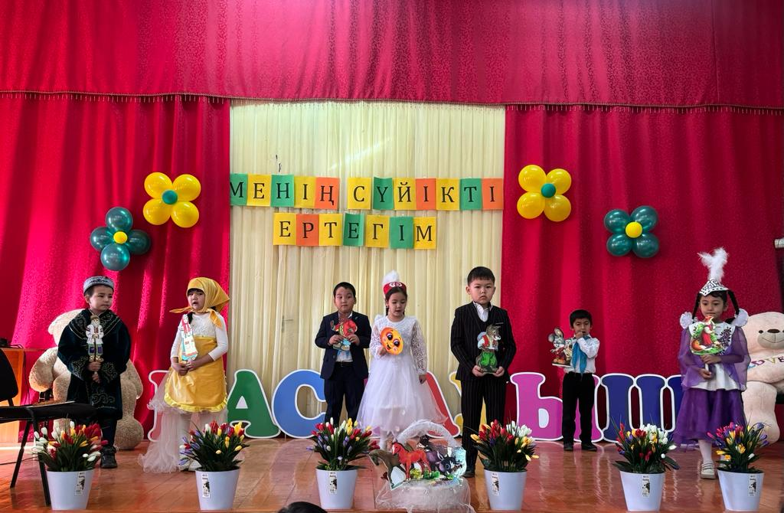

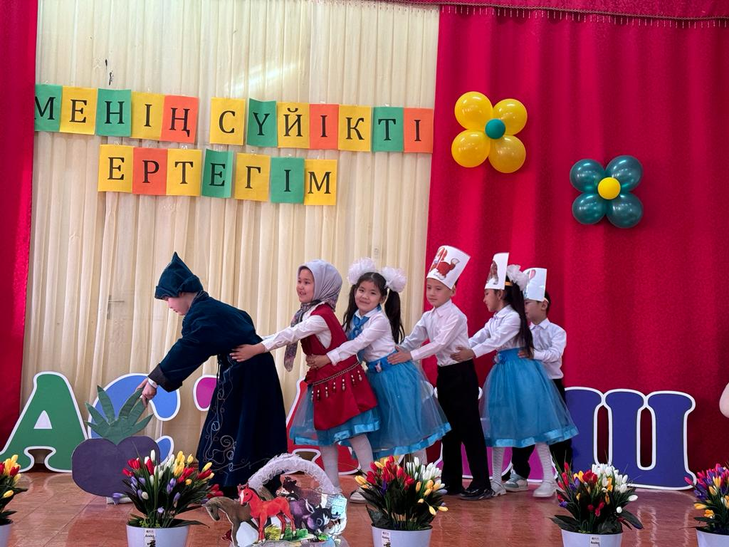

**«Қалдықтырды табысқа айналдырайық» атты акция өтті**

«Біртұтас тәрбие» бағдарламасы «Еңбегі адал жас өрен» жобасы және «DOSBOLLIKE» республикалық акция негізінде 3-ші, 4-ші сынып оқушылары арасында «Қалдықтарды табысқа айналдырайық» атты акция өтті. Мақсаты: Оқушыларды қоршаған ортаны аялауға үйрете отырып ,қалдықтарды қайта өңдеуге , пластикалық, қағаз қалдықтарды табысқа айналдыруға баулу. Оқушылар қызығушылық танытып, түрлі қызықты бұйымдар әзірледі.

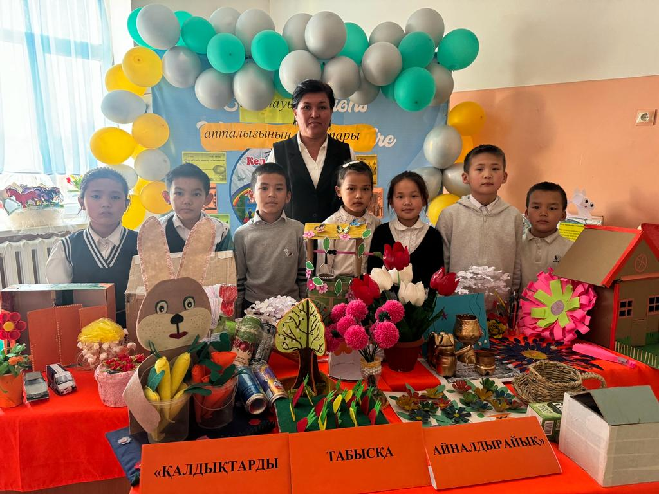

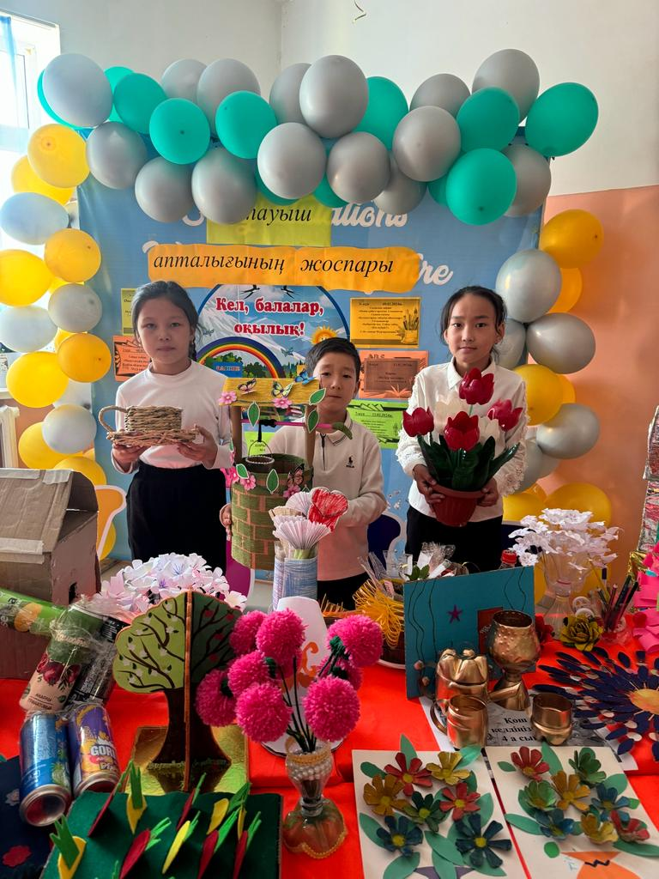

**«Ұлттық ойын – ұлт қазынасы»**

Бастауыш сынып оқушыларын қазақтың ұлттық салт-дәстүрлеріне баулу.Ойын арқылы балалардың адамгершілік,адалдық,әділдік сезімталдық қасиеттерін қалыптастыру. Балалардың тіл байлықтарын арттыру,сөздік қорларын дамыту; - ұлттық ойындар дене шынықтыру іс-әрекетінде кең қолдана отырып, балалардың дене тәрбиесін дұрыс жолға қою, спорттық шеберліктерін, мүмкіндіктерін арттыру; - ұлттық ойындарды ойнай отырып,өз ұлтына деген сүйіспеншілігін арттырып,салт-дәстүрлерді сақтай білуге ынталандыру. - жас ұрпақты өздігінен білім деңгейін көтеруге үйретіп өзін-өзі тәрбиелеуге дағдыландыру.

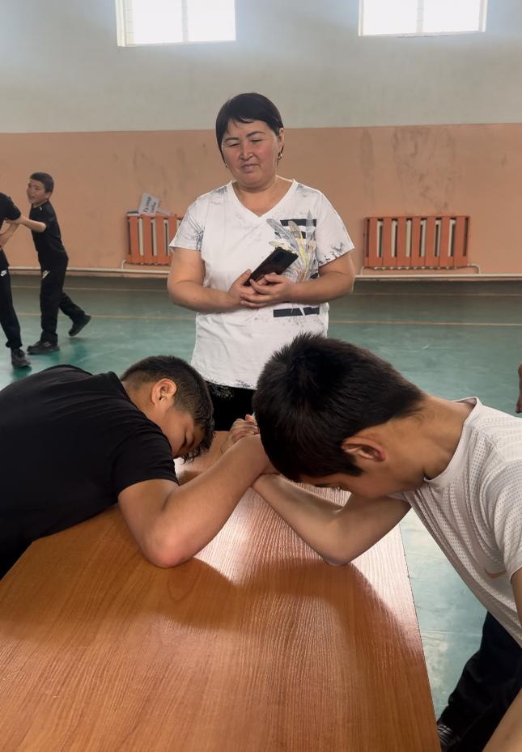

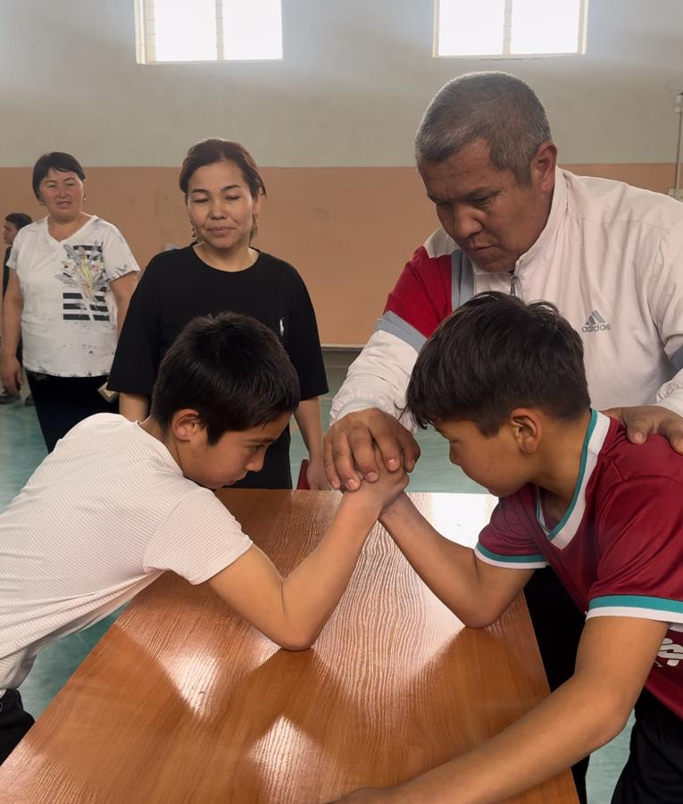

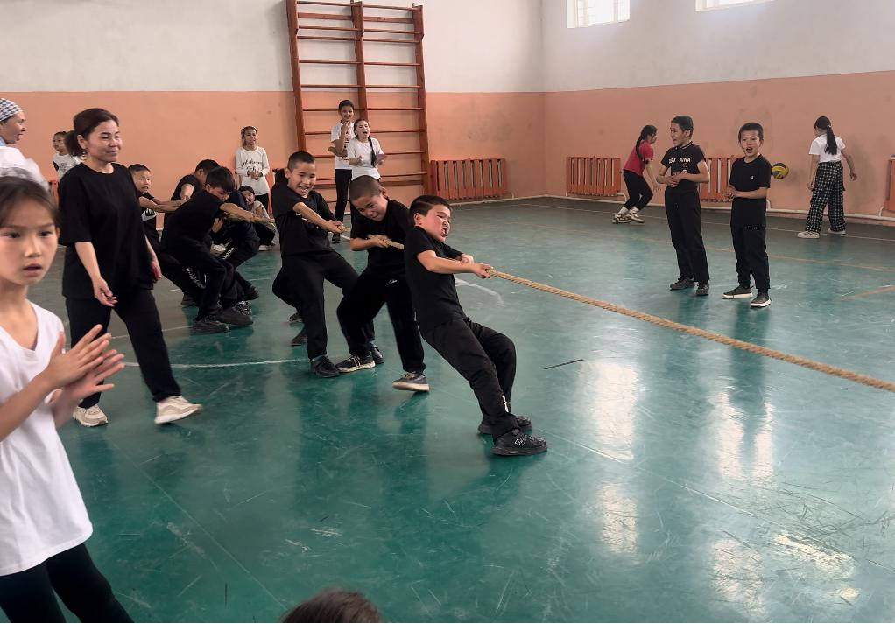

**Мақал сөздің азығы, жұмбақ ойдың қазығы**

**Бастауыш сыныптар арасында өтілді**

Тақырыбы: Мақал сөздің азығы, жұмбақ ойдың қазығы  
Мақсаты: Мақал - мәтел – ата бабамыздан қалған өшпес мұра. Көлемі жағынан шағын болғанмен, мағынасы терең, құны қымбат қазына. Мақал - мәтел – тәрбиелік мәні зор, рухани байлық туралы мағлұмат беру. Білімдерін жүйеге келтіріп пысықтау, мақал – мәтелдерді орынды қолдану дағдыларын қалыптастыру. Тіл – қай ұлтта қай елде болса да құдіретті, қастерлі.

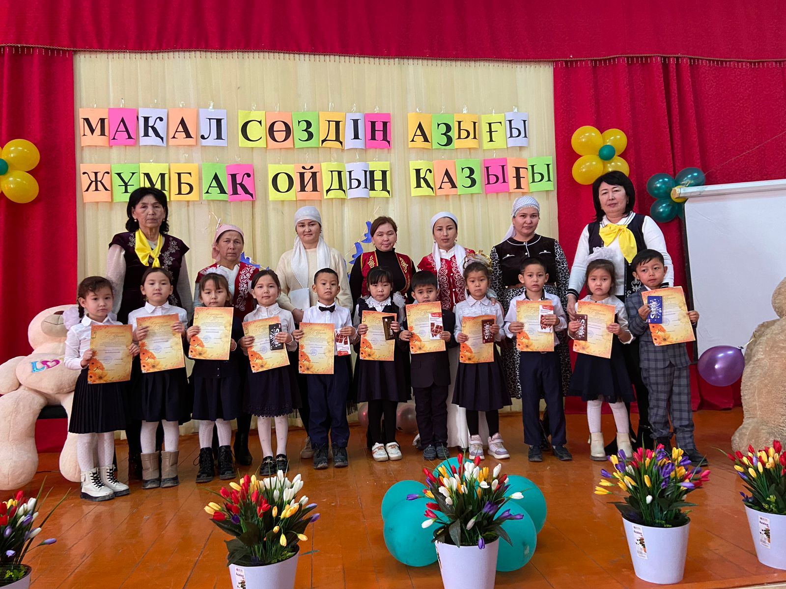

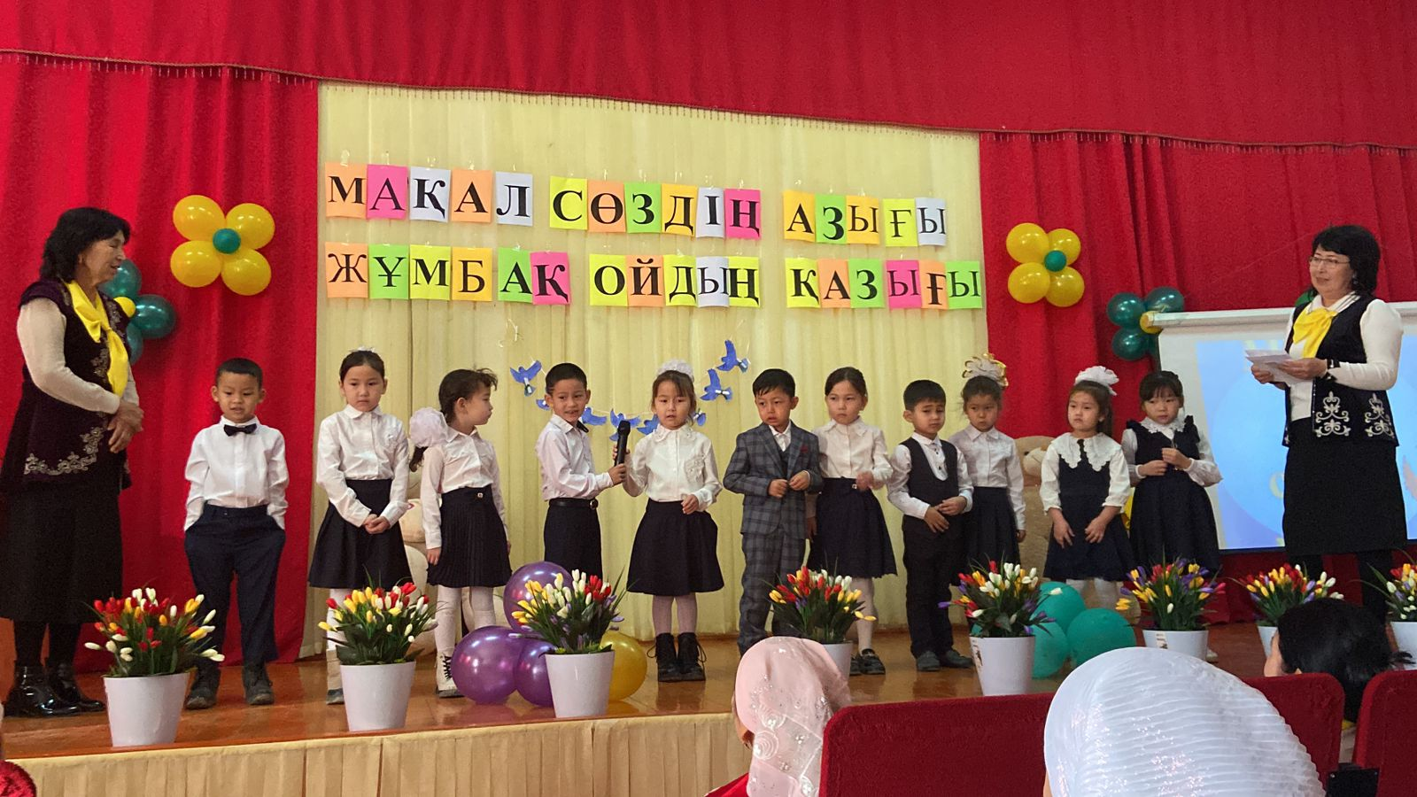

**«Алтын күз» мектепішілік іс- шара өтті.**

 Ағымдағы жылдың 13 -қазан күні «Алтын күз»   мектепішілік  іс- шара өтті. Бұл іс-шара оқушыларға күз кереметтерін көрсету, оқушылардың бойына сахналық мәдениетті қалыптастыру мақсатында өткізілді.  
Іс-шара барысында оқушылар күз мезгіліне байланысты  дайындаған қол өнерлерін таныстырды. Жәрмеңке ұйымдастырылды.Қол өнерлерін таныстырып, жүлделі орындар алды. Оқушылар  ортаға өздері жаттаған тақпақтары мен өнерлерін көрсете білді.Мерекелік іс-шараға  әділ-қазылар алқасы өз бағасын берді. Нәтижесінде:  
2 сыныптар арасында:  
І орын 4«а» сынып оқушылары,  
ІІ орын 4 «б» сынып оқушылар,  
ІІІ орын 4 «2» сынып оқушылары иеленді.  
3 сыныптар арасында  
І орын  3 «ә» сынып оқушылары,  
ІІ орын 3«А»сынып оқушылар,  
ІІІ орын 3 «б”сынып оқушылары иеленді.

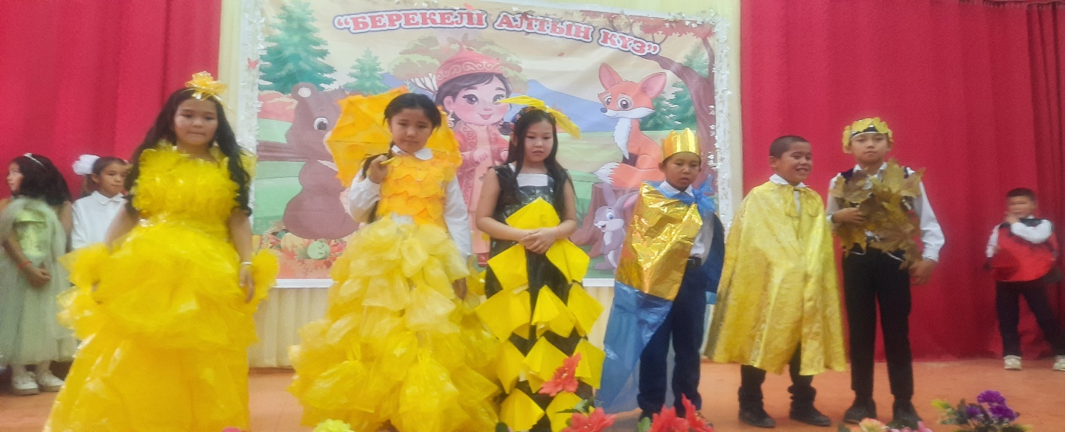

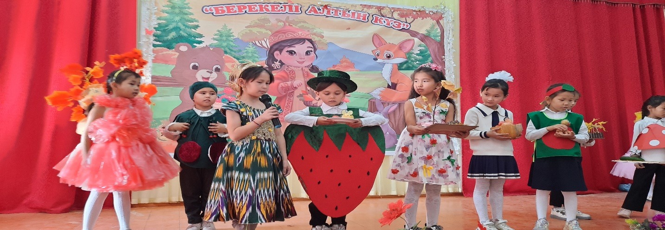

**Әліппемен  қоштасу**

**Тақырыбы:**Әліппемен  қоштасу  1 а, 1 ә , 1б сыныптары    әліппемен қоштасты

**Мақсаты:** 1) оқушылардың алған  білімдерін   «Әліппемен  қоштасу» кешінде бекіту;

2)  өз  ата-аналарға, ұстаздарға  білімдерін  көрсету;

3)  адамгершілікке , ұқыптылыққа,ертеңгілік  барысында  өздерін  дұрыс ұстай  білуге баулу.

